**Họ tên:** Phạm Thị Hồng Linh

**MSSV:** B1809365

**CÀI ĐẶT GIT CLIENT**

1. **Cài Git trong ubuntu**

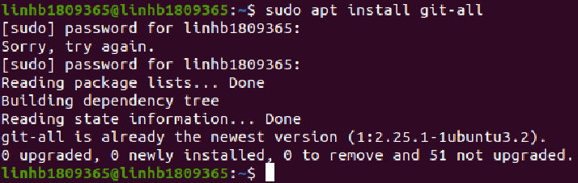

1. **Xác định tên người dùng Git và địa chỉ email:**

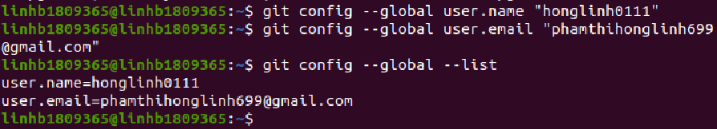

1. **Tạo / kiểm tra máy để tìm các khóa SSH hiện có:**

**❖ Kiểm tra khóa SSH hiện có:**

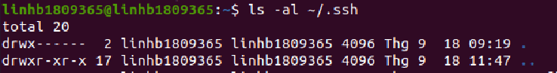

**❖ Tạo khóa SSH:**

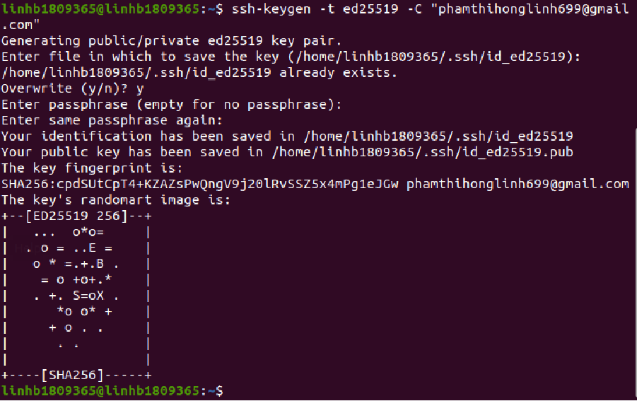

* Tạo thành công.

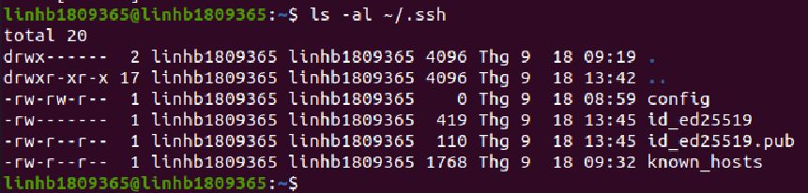

**❖** [**Thêm khóa SSH vào ssh-agent**](https://docs.github.com/en/github/authenticating-to-github/connecting-to-github-with-ssh/generating-a-new-ssh-key-and-adding-it-to-the-ssh-agent#adding-your-ssh-key-to-the-ssh-agent)**:**

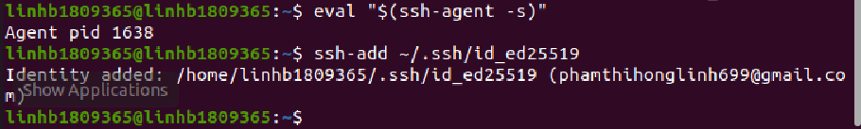

* Xem nội dung khóa:

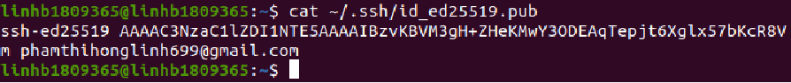

**❖ Thêm khóa SSH mới vào tài khoản GitHub:**

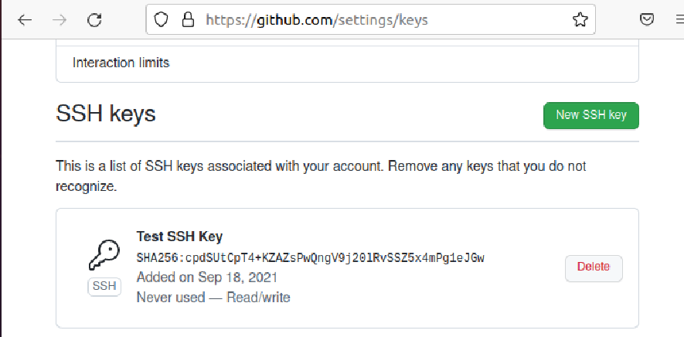

**❖Kiểm tra kết nối SSH:**

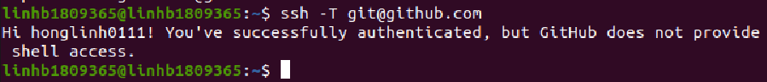

1. **Tạo một kho lưu trữ mới trên GitHub**

Đăng kí tài khoản GitHub: <https://github.com/honglinh0111>

* Tạo thư mục MuskCult trên Desktop thực hiện như hình.
* Khởi tạo GitHub:

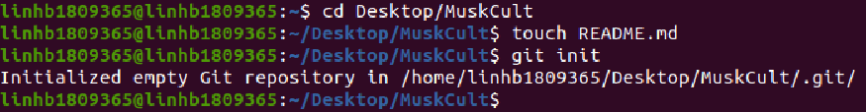

* Thêm tệp vào Khu vực giai đoạn để cam kết, xem trạng thái các thêm được thêm :

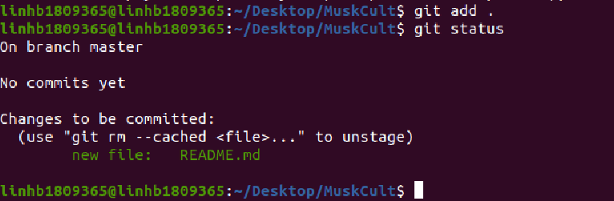

#### Commit Changes you made to your Git Repo:

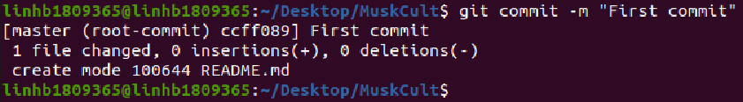

#### Add a remote origin and Push:

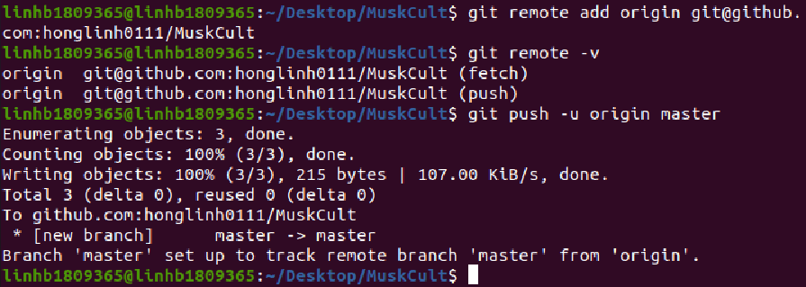

* Kết quả:

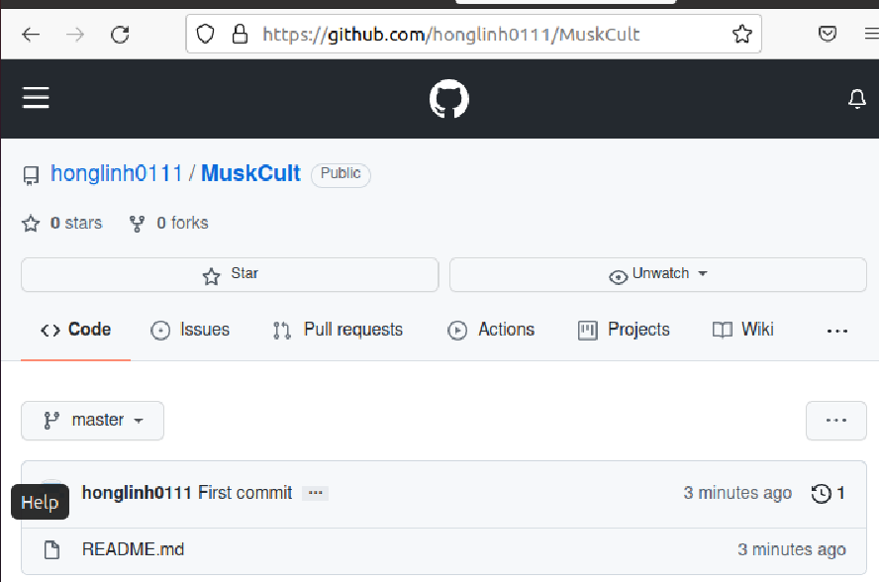

* Add thêm file test.py, commit và push lên GitHub ta được:

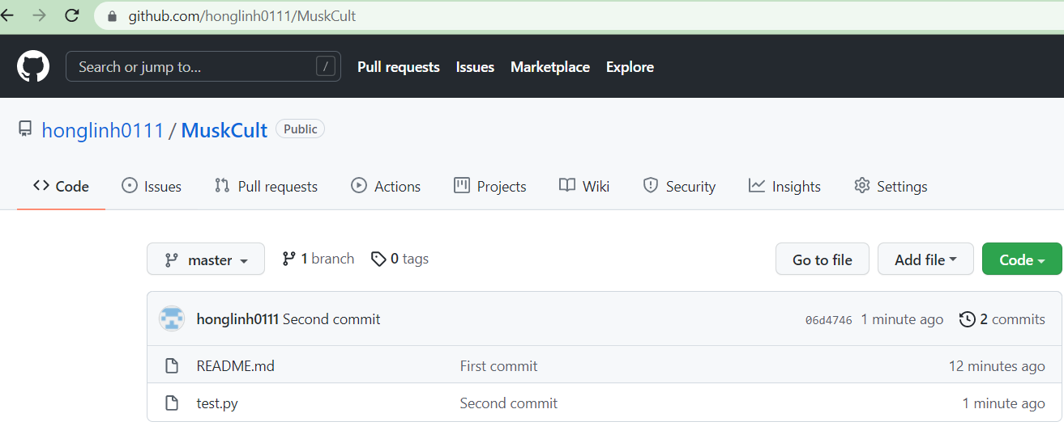

#### Revert back to the last committed version to the Git Repo:

#### 

#### Xem lại nhật ký đã commit:

#### 